**Manual FootballApp**

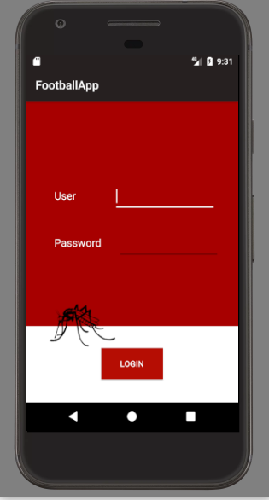**Login**

Eingabe des Benutzernamens und des Passworts

Button zum Einloggen

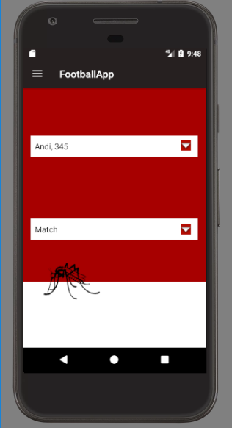**Main**

Spinner der Matches anzeigt

Spinner der Spieler mit jeweiliger Tordifferenz anzeigt

Öffnet ein Menü

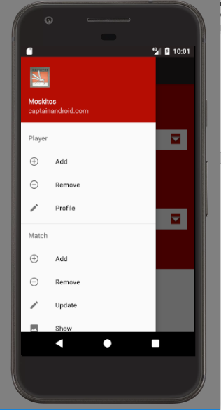

Öffnet Activity zur Bearbeitung des Profiles

Öffnet Activity zum Löschen eines Spielers

Öffnet Activity zum Hinzufügen eines Spielers

Öffnet Activity um Spiel anzuzeigen

Öffnet Activity zur Bearbeitung eines Spieles

Öffnet Activity zum Löschen eines Spieles

Öffnet Activity zum Hinzufügen eines Spieles

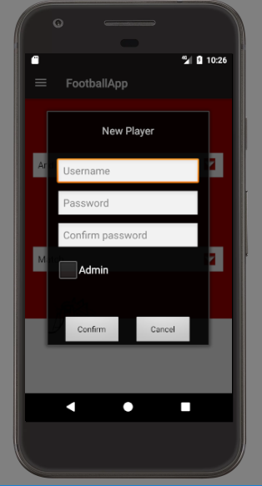**Add(Player)**

Benutzername darf nicht bereits genutzt werden

Legt Spieler an wenn Eingabe korrekt

Schließt die Activity

Checkbox ob Spieler Admin sein soll oder nicht

Bestätigung des Passworts

Passwort muss mehr als 5 Zeichen haben

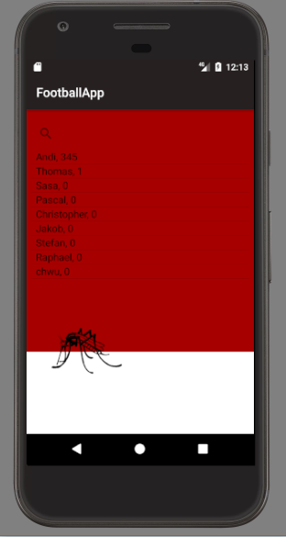**Remove(Player)**

Auf einen Spieler klicken öffnet einen Dialog

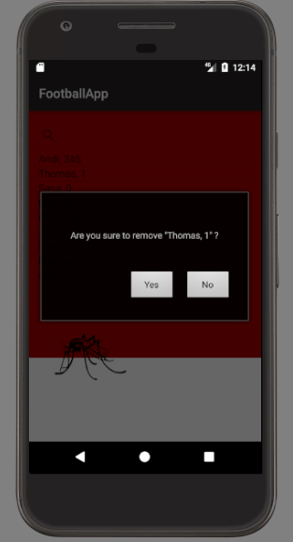

Schließt den Dialog und löscht den Spieler

Schließt Dialog ohne Spieler zu löschen

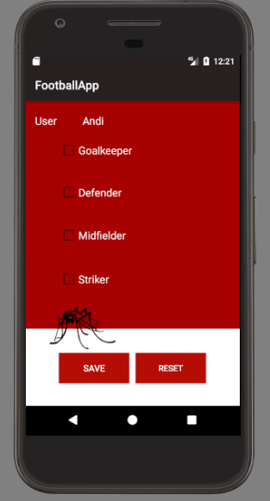**Profile**

Setzt alle Positionen zurück und schließt Activity

Speichert die Auswahl und schließt Activity

Die jeweilige(n) Position(en) auswählen

Zeigt den ausgewählten Spieler an

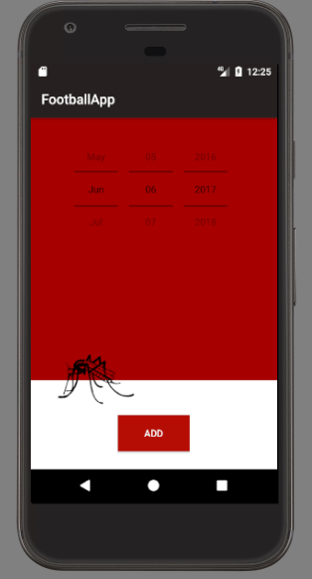**Add(Match)**

Öffnet Activity um Spieler zum jeweiligen Team zuzuteilen

Datum darf nicht in der Zukunft liegen

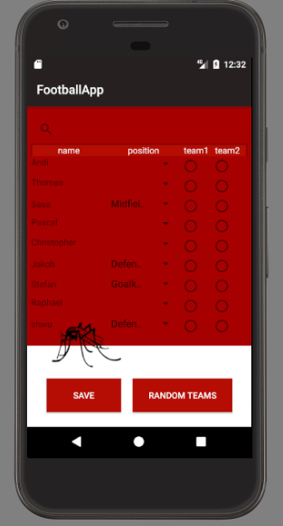**Edit Team**

Generiert Zufallsteams

Speichert die Änderungen und öffnet Activity um den Spielstand einzutragen

Zuordnung zu Team 1 oder Team 2

ComboBox die Positionen anzeigt

Suchfeld

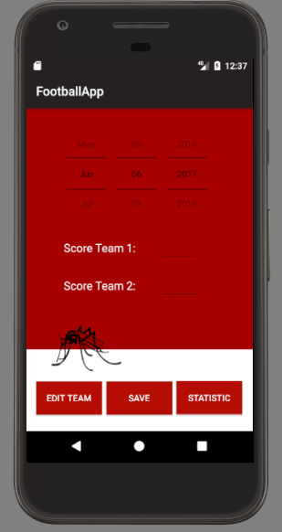**Update**

Speichert die Angaben und schließt Activity

Öffnet Activity um eine genauere Statistik der Tore (Kopfballtor, ..) der beiden Teams anzuzeigen

Öffnet die vorherige Activity EditTeam

Toranzahl von Team 1 und Team 2

Das bei Add(Match) angegebene Datum

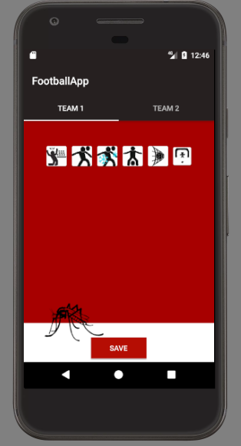**Statistic**

Speichert Änderungen und schließt Activity

Icons die die Torart beschreiben (+Gurken)

Statistik von Team 1 oder Team 2

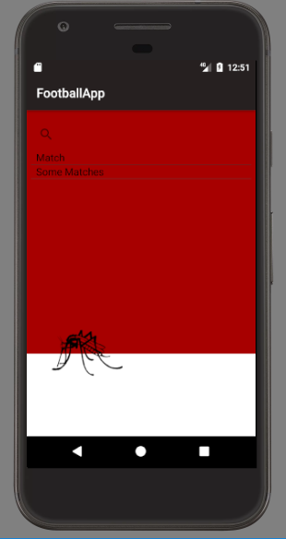

**Remove(Match)**

Auf ein Match klicken öffnet einen Dialog

Suchfeld

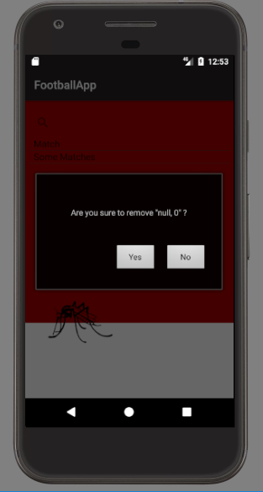

Schließt den Dialog ohne Match zu löschen

Schließt den Dialog und löscht das Match